UML 과제

전자전기컴퓨터공학부

2019440102

이진우

목차

1. **시스템 개요**
2. **Requirement analysis**
3. **Usecase diagram**
4. **Usecase 명세**
5. **Domain model**
6. **Class diagram**
7. **Sequence diagram**
8. **State diagram**
9. **Activity diagram**
10. 시스템 개요

이 시스템은 영화를 추천하는 시스템이다. 이 시스템은 영화 정보와 각 유저들의 데이터로부터 개인에게 맞을만한 영화를 추천하고, 유저가 영화의 평가를 할 수 있게 하며 다른 유저들의 평가도 볼 수 있도록 한다.

1. Requirement analasys

- 유저는 이 시스템에 로그인을 할 수 있다.

- 유저는 각 영화에 대해 평가를 할 수 있다. 이는 자신의 프로필에 추가된다.

- 유저는 자신의 프로필 정보(유저 아이디, 자기소개와 자신의 프로필 사진)를 편집할 수 있다.

- 유저는 자신의 평가를 삭제, 편집할 수 있다.

- 유저는 자신이 선호하는 것들의 목록을 설정, 편집할 수 있다.

- 유저는 시스템의 추천 영화 리스트를 볼 수 있다.

- 유저와 관리자는 제작자 프로필에 들어가 제작자 정보를 열람할 수 있다.

- 유저와 관리자는 원하는 영화 프로필에 들어가 영화 정보를 열람할 수 있다.

- 유저와 관리자는 유저의 프로필을 통해 해당 유저의 정보를 볼 수 있다.

- 유저와 관리자는 어떤 유저의 리뷰를 열람할 수 있다.

- 관리자는 영화 정보를 열람, 추가, 편집, 삭제할 수 있다.

- 관리자는 제작자 정보를 열람, 추가, 편집, 삭제할 수 있다.

1. Usecase diagram

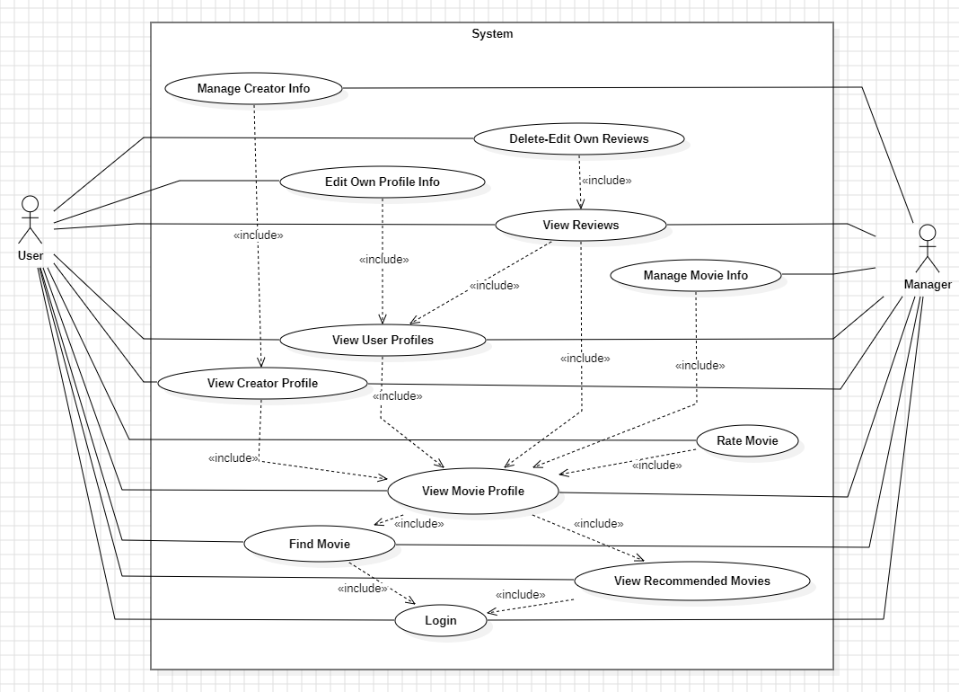

1. Usecase 명세

|  |  |  |
| --- | --- | --- |
| Use Case | Login | |
| Actors | 사용자(user), 관리자(Manager), 시스템(System) | |
| Summary | 사용자가 로그인하기 위한 Use Case | |
| Related Use Case |  | |
| Pre-conditions | (1) 로그인 화면이 떠있다. | |
| Post-conditions | (3) 로그인 완료 후 메인 화면으로 들어가게 된다. | |
| Basic Flow | 사용자(user), 관리자(Manager) | 시스템(System) |
| (1) 로그인 화면에서 자신의 아이디와 비밀번호를 입력한다. |  |
|  | (2) 입력한 정보를 매칭하여 로그인 성공 여부를 판단하여 메인 화면을 띄운다. |
| (3) 메인 화면으로 들어간다. |  |
| Alternative Flows | (2)-a 유효하지 않은 정보이면 경고 메시지를 출력 후 다시 입력하도록 한다. | |

|  |  |  |
| --- | --- | --- |
| Use Case | Rate Movie | |
| Actors | 사용자(user), 시스템(System) | |
| Summary | 사용자가 영화를 평가하기 위한 Use Case | |
| Related Use Case | View Movie Profile | |
| Pre-conditions | (1) 영화 프로필 창이 띄워진 상태 | |
| Post-conditions | (5) 평가 창이 띄워진 상태 | |
| Basic Flow | 사용자(User) | 시스템(System) |
| (1) 영화 프로필 창의 평가 버튼을 누른다. |  |
|  | (2) 평가 편집 창을 띄운다. |
| (3) 평가 편집 창에서 점수를 매기고 평가를 작성한다. 모두 작성하였으면 저장 버튼을 누른다. |  |
|  | (4) 항목을 모두 채웠는지 확인한다. |
|  | (5) 리뷰 내용을 저장한다. |
|  | (6) 평가 창을 띄운다. |
| (6) 평가 창에서 자신의 평가를 확인한다. |  |
| Alternative Flows | (7) 항목을 모두 채우지 않은 경우 경고 메시지 출력 후 다시 평가 편집 창을 띄운다. | |

|  |  |  |
| --- | --- | --- |
| Use Case | Edit own Profile Info | |
| Actors | 사용자(user), 시스템(System) | |
| Summary | 사용자가 자신의 프로필을 편집하기 위한 Use Case | |
| Related Use Case | View User Profiles | |
| Pre-conditions | (1) 사용자 프로필 정보 창이 띄워진 상태 | |
| Post-conditions | (1) 사용자 프로필 정보 창이 띄워진 상태 | |
| Basic Flow | 사용자(User) | 시스템(System) |
| (1) 사용자 프로필 정보 창의 편집 버튼을 누른다. (편집 버튼은 프로필 소유자에게만 표시된다.) |  |
|  | (2) 프로필 정보 편집 창을 띄운다. |
| (3) 프로필 정보 편집 창에서 정보를 편집하고 확인 버튼을 누른다. |  |
|  | (4) 편집된 내용을 저장하고 사용자 프로필 정보 창을 띄운다. |
| Alternative Flows |  | |

|  |  |  |  |
| --- | --- | --- | --- |
| Use Case | View Reviews | | |
| Actors | 사용자(user), 관리자(Manager), 시스템(System) | | |
| Summary | 리뷰를 열람하기 위한 Use Case | | |
| Related Use Case | View Movie Profiles, View User Profiles | | |
| Pre-conditions | * + - * 1. 영화 프로필이나 유저 프로필에서 작성된 리뷰를 누른다. | | |
| Post-conditions | (3) 리뷰 보기 창에 있게 된다. | | |
| Basic Flow | 사용자(User), 관리자(Manager) | 시스템(System) | |
| (1) 작성된 리뷰를 누른다. |  | |
|  | (2) 리뷰 보기 창을 띄운다. | |
| (3) 리뷰보기 창에서 리뷰를 본다. | |  |
| Alternative Flows |  | | |

|  |  |  |
| --- | --- | --- |
| Use Case | Delete-Edit Own Reviews | |
| Actors | 사용자(user), 시스템(System) | |
| Summary | 사용자가 자신의 리뷰를 편집하기 위한 Use Case | |
| Related Use Case | View Reviews | |
| Pre-conditions | (1) 리뷰 보기 창에 있다. | |
| Post-conditions | (1) 리뷰 보기 창에 있게 된다. | |
| Basic Flow | 사용자(User) | 시스템(System) |
| (1) 리뷰 보기 창에서 편집 버튼을 누른다.(이때, 그 리뷰의 소유자에게만 편집 버튼이 뜬다. |  |
|  | (2) 리뷰 편집 창을 띄운다. |
| (3) 사용자는 리뷰를 편집하거나 삭제하고 저장 버튼을 누른다. |  |
|  | (4) 편집된 정보를 저장하고 리뷰 보기 창을 띄운다. |
| (1) 리뷰 보기 창을 확인한다. |  |
| Alternative Flows | (1)-a 리뷰 보기 창에서 삭제 버튼을 누른다. |  |
|  | * + - * 1. -a 리뷰를 삭제하고 리뷰 보기 창을 띄운다. |
| (1) 리뷰 보기 창을 확인한다. |  |

|  |  |  |
| --- | --- | --- |
| Use Case | View Recommended Movies | |
| Actors | 사용자(user), 시스템(System) | |
| Summary | 유저에게 추천 영화 목록을 보여주는 Use Case. | |
| Related Use Case | Login | |
| Pre-conditions | (1) 메인 화면이 떠있는 상태 | |
| Post-conditions | (3) 추천 영화 목록이 떠있는 상태 | |
| Basic Flow | 사용자(User) | 시스템(System) |
| (1) 메인 화면에서 추천 영화 버튼을 누른다. |  |
|  | (2) 추천 영화 목록을 띄운다. |
| (3) 추천 영화 목록에서 영화를 확인한다. |  |
| Alternative Flows |  | |

|  |  |  |
| --- | --- | --- |
| Use Case | View User Profiles | |
| Actors | 사용자(user), 관리자(Manager), 시스템(System) | |
| Summary | 사용자의 프로필을 보여주기 위한 Use Case | |
| Related Use Case | View Movie Profile | |
| Pre-conditions | (1) 리뷰 보기 창에 있는 상태 | |
| Post-conditions | (3) 사용자 프로필 정보 창에 있는 상태 | |
| Basic Flow | 사용자(User), 관리자(Manager) | 시스템(System) |
| (1) 리뷰 보기 창에서 사용자 설정 ID를 누른다. |  |
|  | (2) 사용자 프로필 정보 창을 띄운다. |
| (3) 프로필 정보 창을 통해 사용자 정보를 열람한다. |  |
| Alternative Flows |  | |

|  |  |  |
| --- | --- | --- |
| Use Case | View Creator Profile | |
| Actors | 사용자(user), 관리자(Manager), 시스템(System) | |
| Summary | 영화 제작자 정보를 보여주기 위한 Use Case | |
| Related Use Case | View Movie Profile | |
| Pre-conditions | (1) 영화 프로필 창이 뜬 상태 | |
| Post-conditions | (3) 제작자 정보 창이 뜬 상태 | |
| Basic Flow | 사용자(User), 관리자(Manager) | 시스템(System) |
| (1) 영화 프로필 창에서 제작자 정보 버튼을 누른다. |  |
|  | (2) 제작자 정보 창을 띄운다. |
| (3) 제작자 정보 창에서 제작자 정보를 열람한다. |  |
| Alternative Flows |  | |

|  |  |  |
| --- | --- | --- |
| Use Case | View Movie Profile | |
| Actors | 사용자(user), 관리자(Manager), 시스템(System) | |
| Summary | 영화의 정보를 보여주는 Use Case | |
| Related Use Case | View Recommended Movies | |
| Pre-conditions | (1) 추천 영화 목록이 떠있는 상태 | |
| Post-conditions | * + - * 1. 영화 정보 창이 떠있는 상태 | |
| Basic Flow | 사용자(User), 관리자(Manager) | 시스템(System) |
| (1) 추천 영화 목록에서 영화 텍스트나 이미지를 누른다. |  |
|  | (2) 영화 정보 창을 띄운다. |
| (3) 영화 정보 창에서 영화 정보를 열람한다. |  |
| Alternative Flows |  | |

|  |  |  |
| --- | --- | --- |
| Use Case | Manage Movie Info | |
| Actors | 관리자(Manager), 시스템(System) | |
| Summary | 영화 정보를 편집하기 위한 Use Case | |
| Related Use Case | View Movie Profile | |
| Pre-conditions | (1) 영화 정보 창이 떠있는 상태 | |
| Post-conditions | (5) 영화 정보 창이 떠있는 상태 | |
| Basic Flow | 관리자(Manager) | 시스템(System) |
| (1) 영화 정보 창에서 편집 버튼을 누른다. (편집 버튼은 관리자에게만 뜬다.) |  |
|  | (2) 영화 정보 편집 화면을 띄운다. |
| (3) 영화 정보 편집 화면에서 영화 정보를 편집하고 확인 버튼을 누른다. |  |
|  | (4) 편집된 영화 정보를 저장하고 영화 정보 창을 띄운다. |
| (5) 영화 정보창에서 편집된 정보를 확인한다. |  |
| Alternative Flows |  | |

|  |  |  |
| --- | --- | --- |
| Use Case | Manage Creator Info | |
| Actors | 관리자(Manager), 시스템(System) | |
| Summary | 영화 제작자 정보를 편집하기 위한 Use Case | |
| Related Use Case | View Creator Profile | |
| Pre-conditions | (1) 제작자 정보 창이 떠있는 상태 | |
| Post-conditions | (1) 제작자 정보 창이 떠있는 상태 | |
| Basic Flow | 관리자(Manager) | 시스템(System) |
| (1) 제작자 정보 창에서 편집 버튼을 누른다.(이 버튼은 관리자에게만 표시된다.) |  |
|  | (2) 제작자 정보 편집 창을 띄운다. |
| (3) 제작자 정보 편집 창에서 제작자 정보를 편집하고 확인 버튼을 누른다. |  |
|  | (4) 편집된 제작자 정보를 저장하고 제작자 정보 창을 띄운다. |
| (1) 제작자 정보 창에서 편집된 정보를 확인한다. |  |
| Alternative Flows |  | |

|  |  |  |
| --- | --- | --- |
| Use Case | Find Movie | |
| Actors | 사용자(user), 관리자(Manager), 시스템(System) | |
| Summary | 영화 정보를 찾기 위한 Use Case | |
| Related Use Case | Login | |
| Pre-conditions | (1) 메인 화면이 떠있는 상태 | |
| Post-conditions | (3) 영화 리스트 페이지가 떠있는 상태 | |
| Basic Flow | 사용자(user), 관리자(Manager | 시스템(System) |
| (1) 메인 화면에서 검색 창에 검색 내용을 입력하고 확인 버튼을 누른다. |  |
|  | (2) 연관성에 따라 정렬된 영화 리스트 페이지를 띄운다. |
| (3) 영화 리스트 페이지에서 검색한 영화를 찾는다. |  |
| Alternative Flows |  | |

1. Domain Model

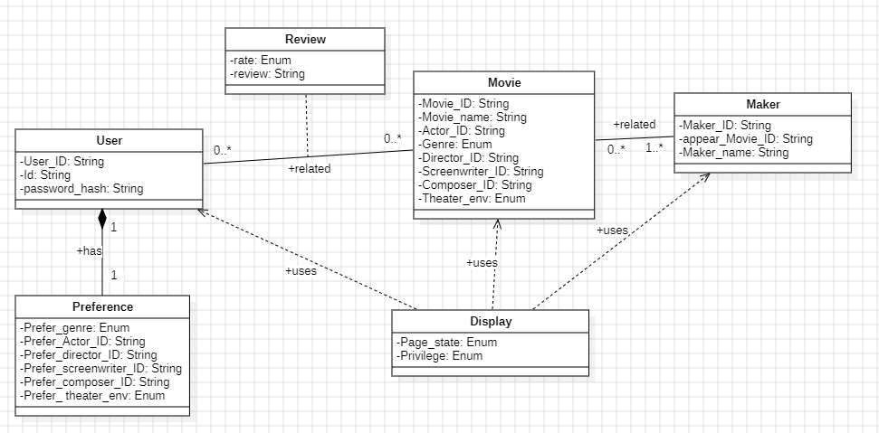

1. Class Diagram

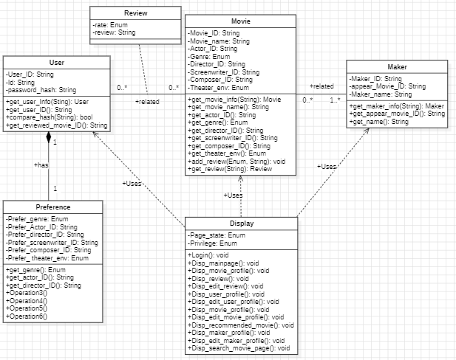

1. Sequence Diagram

* Login

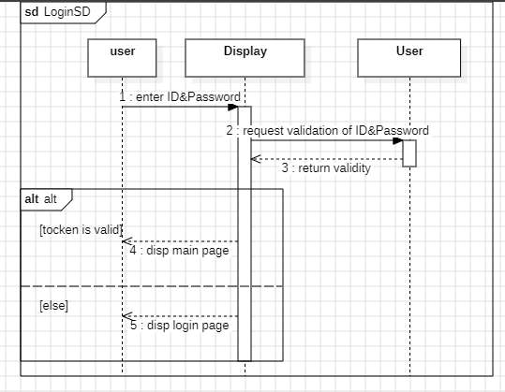

* Rate Movie

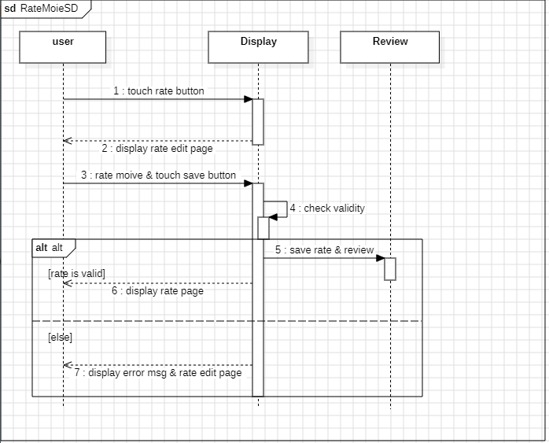

* Edit own Profile info

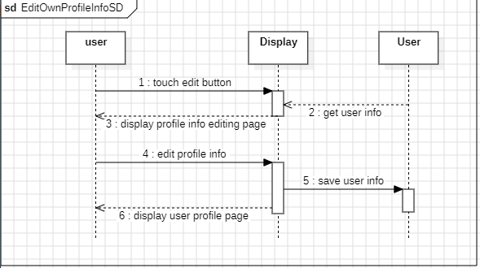

* View Reviews

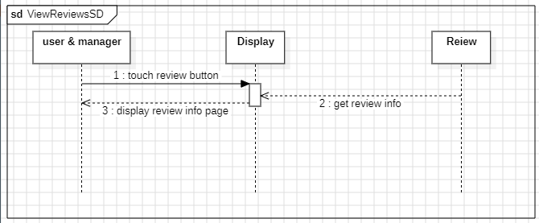

* Delete-Edit Own Reviews

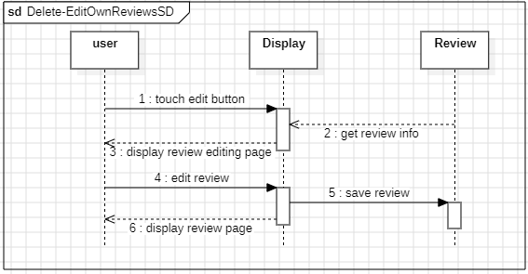

* View Recommended Movies

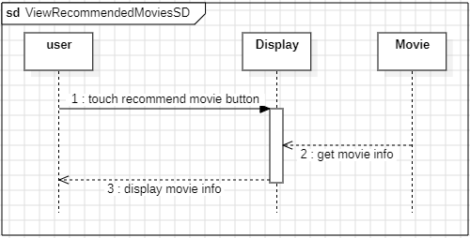

* View User Profiles

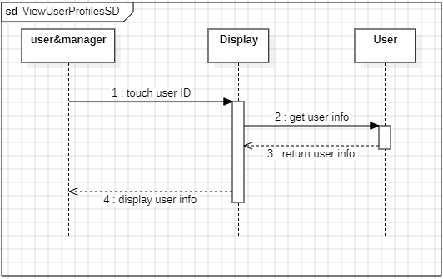

* View Creator Profile

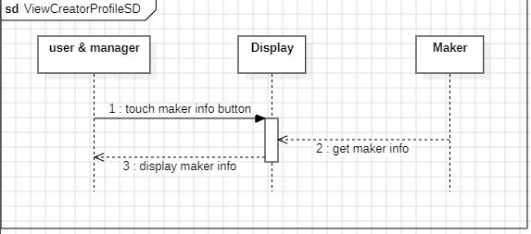

* View Movie Profile

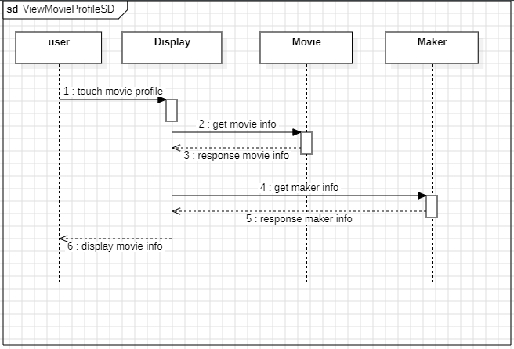

* Manage Movie Info

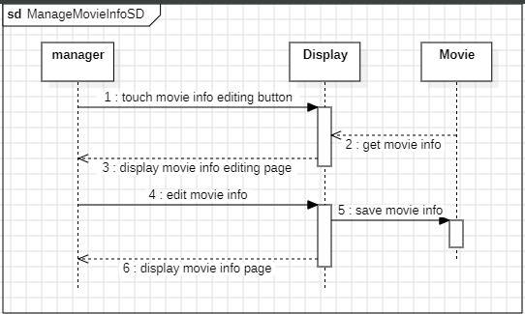

* Manage Creator Info

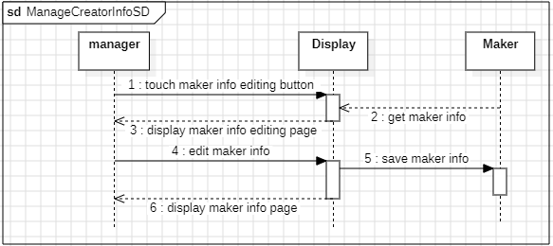

* Find Movie

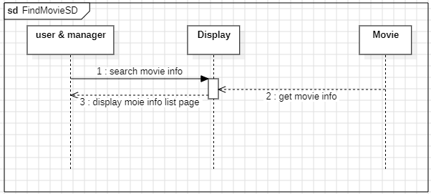

1. State Diagram

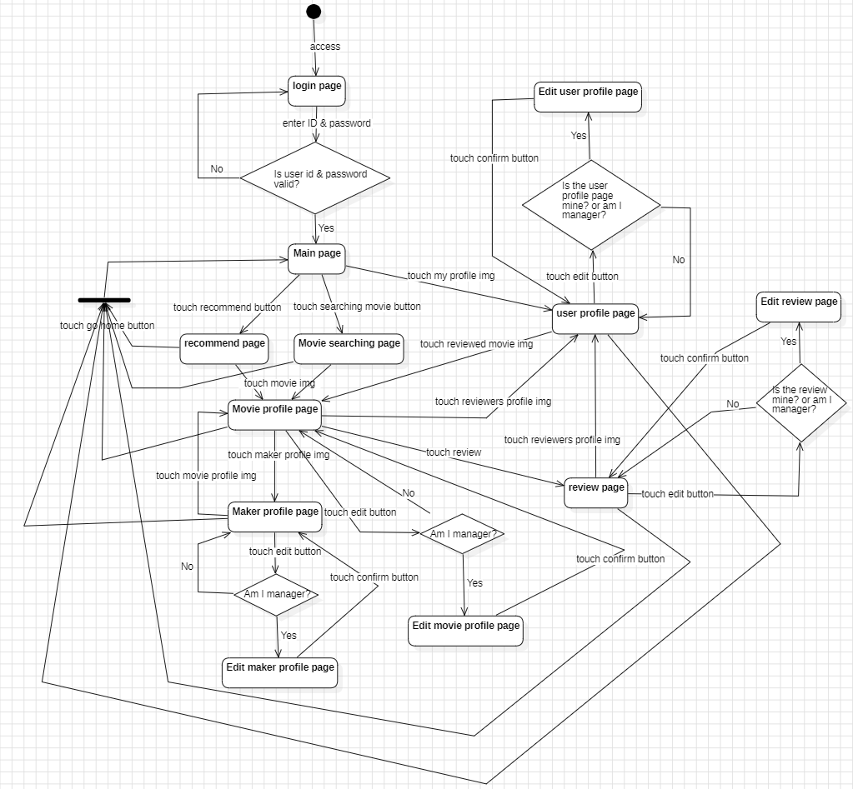

1. Activity Diagram

시간 부족..